自成一派，悦动腕间
真力时甄选个性腕表 诠释夏日女郎新姿态

喧闹耀目的夏季，腕间风采是女性自我态度的最佳注脚。创立150余年，对女士的关注与珍爱，始终写在真力时的品牌基因当中。这个夏天，真力时为当代女性甄选个性腕表，以未来主义美学诠释传统技艺，全新演绎她们与众不同的自信风范。

纯粹灵动
白色是简单静谧的特别存在。她克制冷静，却也浪漫柔和。DEFY Classic白陶瓷腕表，将对白色的迷恋融入质地坚硬的陶瓷材质，打造纯白表壳与表圈；搭载镂空Elite菁英机芯，汲取城市景致为灵感，大胆采用几何线条与独特分层显示表盘，勾勒出未来感十足的立体美感。无论海滩徜徉，抑或城市漫步，纯白的镂空恒星表盘搭配白色陶瓷的纯净与光泽，不仅赋予腕表更深层维度的灵动魅力，也为无惧风格束缚的她雕饰了一抹纯粹亮色。

都市冒险
随性而干练，独特但不张扬。对于果敢自由的摩登女性来说，Type 20 Pilot飞行员腕表可以说是完美良伴。易于佩戴的40毫米青铜表壳搭配缎面拉丝黑色表盘，经典纯粹；简约大气的表耳与磨砂皮橡胶防护衬里表带，个性鲜明；表盘上的超大夜光数字时标经过重新设计，洋溢着复古气息；搭载Elite菁英机芯，精准可靠；在拥有优雅色调和理想比例的同时，致敬飞行员系列腕表赖以铸就的冒险先锋精神。从职场拼搏到闲暇娱乐，Type 20飞行员腕表以其率性风范，成为都市女性的腕间挚爱。

优雅回眸
经典是什么？流行兜兜转转，她的恒久魅力却永远不会褪色。1969年，El Primero问世伊始便以其突破性机芯与出色外观惊艳世人，至今看来仍是大气典雅。2019年，恰逢El Primero诞生50周年，真力时推出El Primero A386 Revival复刻表款，通过激光扫描，忠实再现这枚杰出腕表，致敬流转半个世纪的非凡传奇。从摇曳生姿的酒会礼服，到简洁干练的日常通勤，凭借其低调亮眼的玫瑰金表壳、经典复古的三色计时表盘和流畅自然的外观比例，El Primero A386 Revival能够优雅胜任各种场合的造型搭配。

ZENITH真力时品牌介绍
真力时，瑞士制表之未来。
真力时由具有远见卓识的制表大师乔治斯·法福尔-杰科特（Georges Favre-Jacot）于1865年在瑞士力洛克创立。在一个半世纪的发展历程中，真力时不断打破精准计时的界限，凭借获得的逾2,333项测时大奖，创造了毋庸置疑的行业记录，并成为精密计时领域的风向标。曾经真力时以其测时精准达1/10秒的传奇性El Primero星速机芯而闻名，如今凭借计时精确至1/100秒的Defy El Primero 21腕表，以及创造全新机械结构的Defy Lab腕表，又在制表领域开启了新纪元。秉持创新前卫的设计思维，真力时正在谱写自己的未来，谱写瑞士制表业的未来。

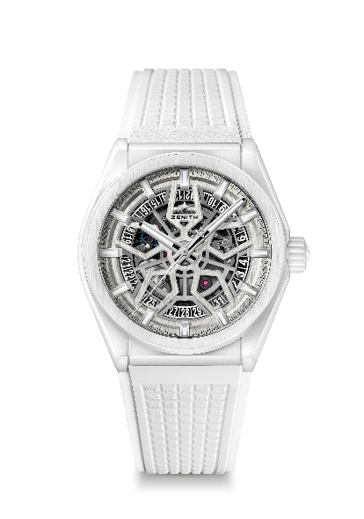
DEFY CLASSIC 白陶瓷腕表
技术详情
型号： 49.9002.670/01.R792
售价： CNY 54,500
亮点
自主Elite型镂空机芯
全新41毫米白色陶瓷表壳 硅质擒纵轮及擒纵

机芯
Elite 670 SK自动上链机芯
机芯：11½```（直径：25.60毫米）
机芯厚度：3.88毫米
组件数：187 宝石数：27
振频：每小时28,800次（4赫兹）
动力储备：至少50个小时
工艺处理：带有缎面磨砂精饰的特别摆轮

功能
中置时、分显示 中置秒针 日期显示位于6点钟位置

表壳、表盘及指针
直径：41毫米 镂空直径：32.5毫米
厚度：10.75毫米
表镜：弧形双面防眩处理蓝宝石水晶玻璃表镜
表背：透明蓝宝石水晶玻璃
材质：白色陶瓷
防水能力：10 ATM（100米）
表盘：银色镂空
小时标记：镀钌刻面，覆有Super-LumiNova® SLN C1夜光涂层
指针：镀钌刻面，覆有Super-LumiNova® SLN C1夜光涂层

表带和表扣
白色氢化丁腈橡胶 钛金属双折叠表扣

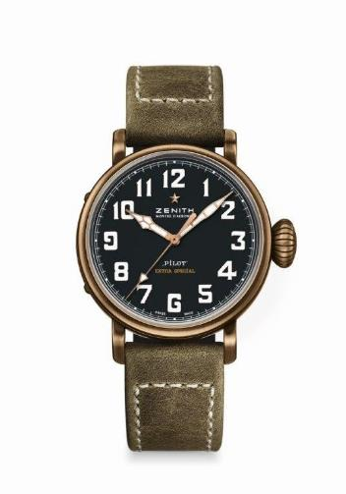
PILOT飞行员系列TYPE 20特别版40毫米腕表
技术详情
型号：29.1940.679/21.C800
售价：CNY42,900
亮点：
全新青铜表壳
从传奇Zenith飞行表中汲取灵感
阿拉伯数字时标完全采用SuperLumiNova ®超级荧光涂料

机芯：
Elite 679型自动机芯
尺寸：11又½法分（直径：25.60毫米）
机芯厚度：3.85毫米
部件数：126个
宝石数：27颗
振频：每小时振动28,800次（4赫兹）
动力储备：至少50个小时
精饰：摆锤上镌刻日内瓦纹饰（Côtes de Genève）

功能
中置时针和分针
中央秒针

表壳、表盘和表针
直径：40毫米
表盘直径：33.1毫米
厚度：12.95毫米
表镜：经过双面防眩处理的穹面蓝宝石表镜
表壳底盖：钛金属表壳底盖上镌刻ZENITH 飞行仪器标志
材质：青铜
防水性能：10个大气压
表盘：哑光黑色
时标：经过SuperLumiNova® SLN C1超级荧光涂料处理的阿拉伯数字时标[时标]
表针：镀金刻面，经过白色SuperLumiNova® C1超级荧光涂料处理 [表针]

表带和表扣
表带：型号：27.00.2018.800
描述：绿色油性磨砂皮表带，配备保护性橡胶衬里
表扣：型号：27.95.0031.001
描述：钛金属针扣

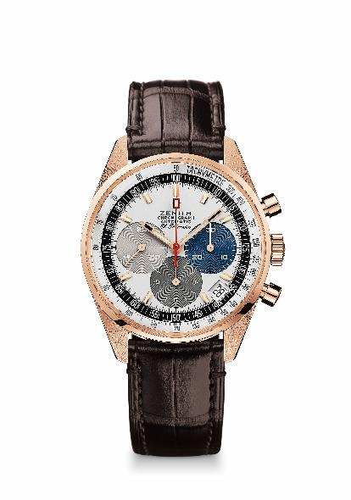
EL PRIMERO A386 REVIVAL
技术详情
型号： 18.A386.400/69.C807
售价：CNY154,500
亮点
1969年推出的第一款El Primero表款的再版
38毫米直径的表壳的原样再版
El Primero星速自动上链导柱轮计时码表
玫瑰金款式： 限量发售50枚，50年保修

机芯
El Primero星速400型自动上链机芯
机芯： 13又¼法分（直径： 30毫米）
机芯厚度： 6.6毫米
组件数： 278
宝石数： 31
振频： 36 000振次/小时 (5赫兹)
动力储备： 至少 50个小时
精饰： 带有“日内瓦纹饰”的摆锤

功能
中置时、分显示、小秒针位于9时位置
计时码表：
- 中置计时指针
- 12小时计时盘位于6时位置
- 30分钟计时盘位于3时位置
测速刻度日期显示位于4时30分位置

表壳、表盘及指针
直径： 38毫米
开心直径： 33.05毫米
厚度： 12.60毫米
表镜： 弧形双面防眩处理蓝宝石水晶玻璃表镜
表背： 透明蓝宝石水晶玻璃
材质： 白金
防水深度： 10 ATM（100米）
表盘： 白漆表盘，带有3个不同颜色的计时盘
小时时标： 镀铑刻面，带有Super-LumiNova SLN C3荧光涂层
指针： 镀铑刻面，带有Super-LumiNova SLN C3荧光涂层

表带和表扣
棕色鳄鱼皮表带，配橡胶保护衬里
玫瑰金针式表扣

